# УДК 614.841.45

*Сергій Трошкін, ад’юнкт*

*Олег КУЛІЦА,**к.т.н., доцент*, *доцент кафедри*

*Черкаський інститут пожежної безпеки імені Героїв Чорнобиля НУЦЗ України*

**ДОСЛІДЖЕННЯ ПРОЦЕСУ ТЕПЛОМАСОПЕРЕНОСУ У ВЕРТИКАЛЬНИХ КАБЕЛЬНИХ ТУНЕЛЯХ АТОМНОЇ ЕЛЕКТРИЧНОЇ**

На даний час на чотирьох атомних електричних станціях (далі - АЕС) України експлуатуються 15 енергоблоків із загальною встановленою потужністю 13 835 МВт, що складає 55,2% від сумарної встановленої потужності всіх електростанцій країни. На АЕС знаходиться велика кількість спеціальних приміщень, коридорів та камер з різними температурними режимами та тиском, що передує необхідність прокладки кабельних ліній як в каналах, кабельних напівповерхів, подвійних полах, шахтах, відкрито розташованих коробах так і у вертикальних кабельних тунелях, які знаходяться в облаштуванні реакторного відділення та з’єднує важливі комунікаційні елементи реакторного управління з контайментом по всій його висоті, кабельний тунель розділений на протипожежні відсіки висотою не більше ніж 6 метрів, протяжність кабельного тунелю становить 25 метрів починаючи з відмітки 20,000 метрів реакторного відділення блоку водо-водяного енергетичного реактору (рис.1).

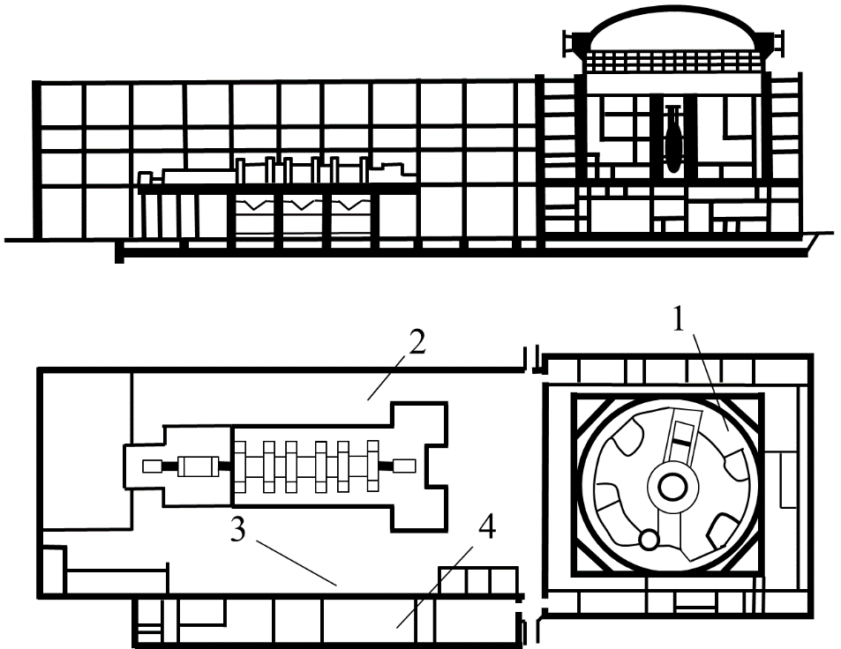

Рис. 1 – Водно-водяний енергетичний реактор: 1 – контаймент; 2 – турбінне відділення; 3 – діаераторне відділення; 4 – етажерка електротехнічних приладів.

Дослідження температурного режиму пожежі є актуальним питанням, так як вертикальні кабельні тунелі відрізняються геометричною конфігурацією, видом кабелів, що прокладені у них, пожежним навантаженням та аеродинамічними характеристиками. Це може привести до того, що температурний режим пожежі у таких тунелях може відрізнятись як від стандартного так і між собою. У такому разі не можна гарантувати відповідність меж вогнестійкості випробовуваних конструкцій чинним нормативам [1-6]. У цьому випадку може істотно знизиться безпека людей і матеріальних цінностей під час пожеж у вертикальних кабельних тунелях АЕС.

Як основний метод визначення вогнестійкості залізобетонних будівельних конструкцій вертикальних кабельних тунелів АЕС використовують метод випробуваньза стандартним температурним режимом [4] у вигляді залежності температури середовища від часу (1):

$Ɵ_{g}=T_{0}+345\log_{10}\left(8t+1\right)$, (1)

де:  *t*   – час, хв.; *Т0*– початкова температура середовища, 0С; – температура газового середовища у протипожежному відсіку, 0С.

У 1979 році в Нідерландах були проведені дослідження “TNO”, які повторно підтверджені під час повномасштабних випробувань у тунелі «Рунехамр» у Норвегії [7]. Температурна пожежна крива RWS описується наступною залежністю (рис. 2).

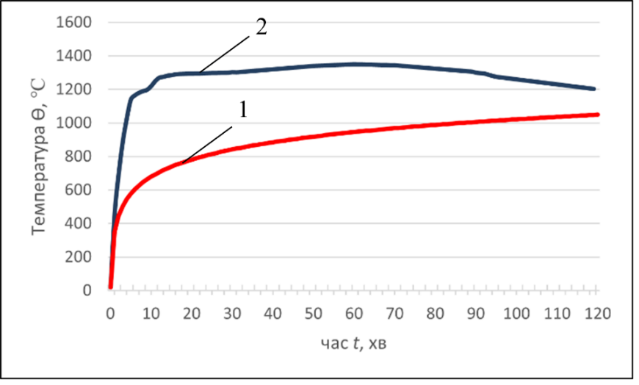

Рис. 2 – Температурні режими пожеж: 1 – стандартний температурний режим пожежі [4]; 2 – температурна пожежна крива RWS [7].

У роботах [8-9] авторський колектив до складу якого входив Ковалишин В.В. досліджував динаміку розвитку пожеж у кабельних спорудах та описав динаміку температури в зоні горіння без подачі та з подачею інертних газів. Роботи зарубіжних вчених були присвячені як математичному моделюванню, так і реальним експериментам [10-13]. У роботі [10] встановлено, що ширина тунелю мало впливає на швидкість вигоряння пожежного навантаження. Вимірювались розподіли температури в тунелях з різними умовами вентиляції. У чисельному моделюванні [11] проаналізовано причини пожеж у тунелях. Робота [11] присвячена аналізу параметрів швидкості вигоряння полівінілхлоридної ізоляції.

Було розглянуто лінійна швидкість поширення пожежі при різному виді укладки кабелів як горизонтально встановлених так і вертикально. Незважаючи на практичну значущість таких результатів, відсутні дані про верифікацію математичних моделей пожеж у вертикальних кабельних тунелях АЕС на основі експериментальних даних.

**ЛІТЕРАТУРА**

1. ГБН В. 2.2-34620942-002:2015. Лінійно-кабельні споруди телекомунікацій. Проектування;

2. НАПБ 03.005-2002 (ВБН В.1.1-034-2003, ГНД 34.03.307-2004, ВБН В.1.1-034-03.307-2003). Протипожежні норми проектування атомних електростанцій з водо-водяними енергетичними реакторами;

3. Серия норм МАГАТЭ по безопасности. Пожарная безопасность при эксплуатации атомных электростанций. № NS-G-2.1;

4. ДСТУ Б В.1.1-4-98. «Захист від пожежі. Будівельні конструкції. Методи випробування на вогнестійкість. Загальні вимоги»;

5. EN 1991-1-2:2010 Eurocode 1: Actions on structures – Part 1–2: General actions -Actions on structures exposed to fire;

6. EN 1992-1-2:2005 Eurocode 2: Design of concrete structures. Part 1–2: General rules – Structural fire design, Brussels, 2004;

7. Chapter VII.4 "Fire resistance of structures" of technical report 1999 05.05.B "Fire and Smoke Control in Tunnels";

8. Ковалишин В.В. Перевірка на адекватність моделювання процесів розвитку і гасіння пожеж в кабельних тунелях (в обмежених об’ємах) // Науковий вісник Українського науково-дослідного інституту пожежної безпеки. – Київ: УкрНДІЦЗ, 2013. – № 1 (27). – С. 38 – 44;

9. Ji J. et al. Influence of aspect ratio of tunnel on smoke temperature distribution under ceiling in near field of fire source //Applied Thermal Engineering. – 2016. – Т. 106. – С. 1094-1102;

10. Tian X. et al. Full-scale tunnel fire experimental study of fire-induced smoke temperature profiles with methanol-gasoline blends //Applied Thermal Engineering. – 2017. – Т. 116. – С. 233-243;

11. Modic J. Fire simulation in road tunnels //Tunnelling and underground space technology. – 2003. – Т. 18. – №. 5. – С. 525-530.